益倍嘉咖啡
即时通讯

接口通讯协议规范

V1.0

上海益倍嘉信息技术有限公司
二零一七年三月
目录
第一篇 说明 1
1 文档目的 1
2 系统架构 1
3 流程图 1
4 用户类型结构 2
5 协议通讯方式 3
5.1 调用方式 3
5.2 座席建立websocket连接流程 3
5.3 客户建立websocket连接流程 4
5.4 通知建立websocket连接流程 5
5.5 建立websocket连接 6
5.6 报文结构说明 6
6 报文头说明 7
6.1 http发送报文头 7
6.2 http应答报文头 7
6.3 websocket发送报文头 7
6.4 websocket应答报文头 7
7 报文尾说明 8
8 报文体说明 8
8.1 http接口 8
8.1.1 上传文件流程 8
8.1.2 上传文件 9
8.1.3 获取文件下载地址 9
8.2 websocket接口 10
8.2.1 状态通知 10
8.2.2 发送消息流程 10
8.2.3 发送消息 11
8.2.4 上传文件消息 11
8.2.5 心跳包流程 12
8.2.6 心跳包 12
9 应答码定义 12

文档历史记录
日期 | 姓名 | 更新记录
2017-03-03 | 谢天明 | 初版
2017-03-17 | 谢天明 | 取消注册，整理流程
2017-03-19 | 陈法成 | 修订接口

- 说明
  - 文档目的
为项目开发做基础通讯规范。阅读对象为开发人员、测试人员。
  - 系统架构
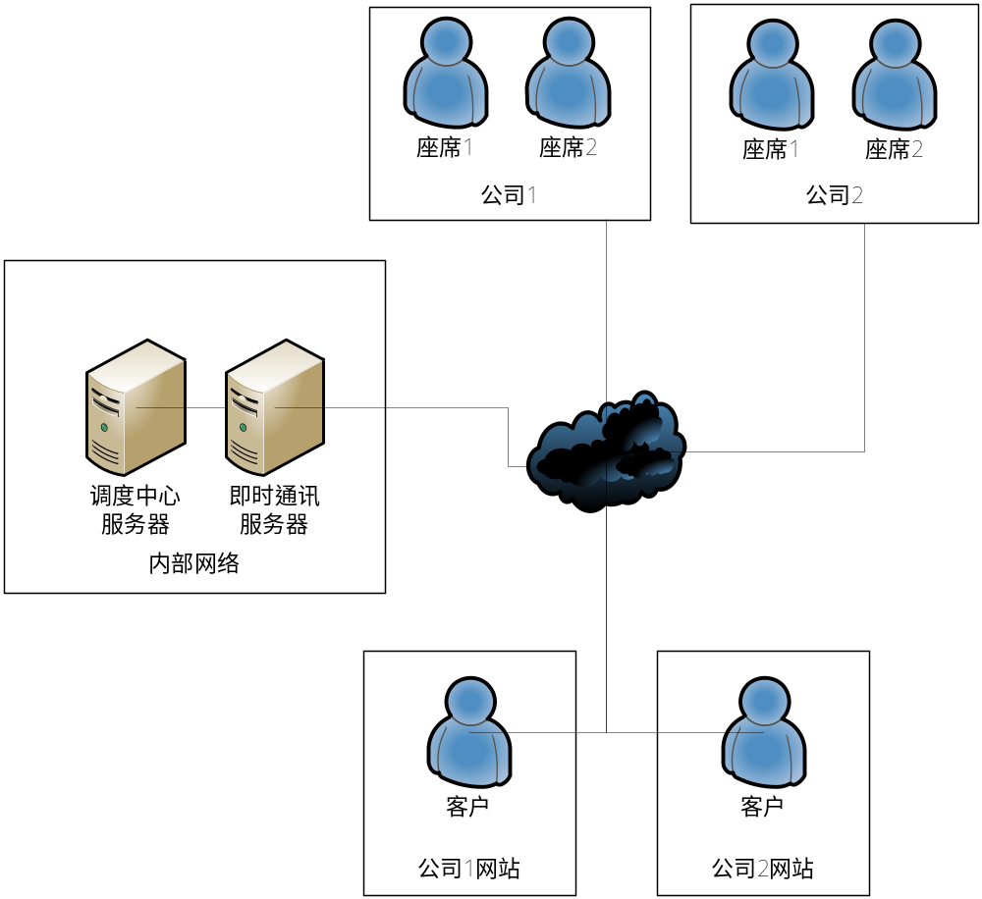
  - 流程图
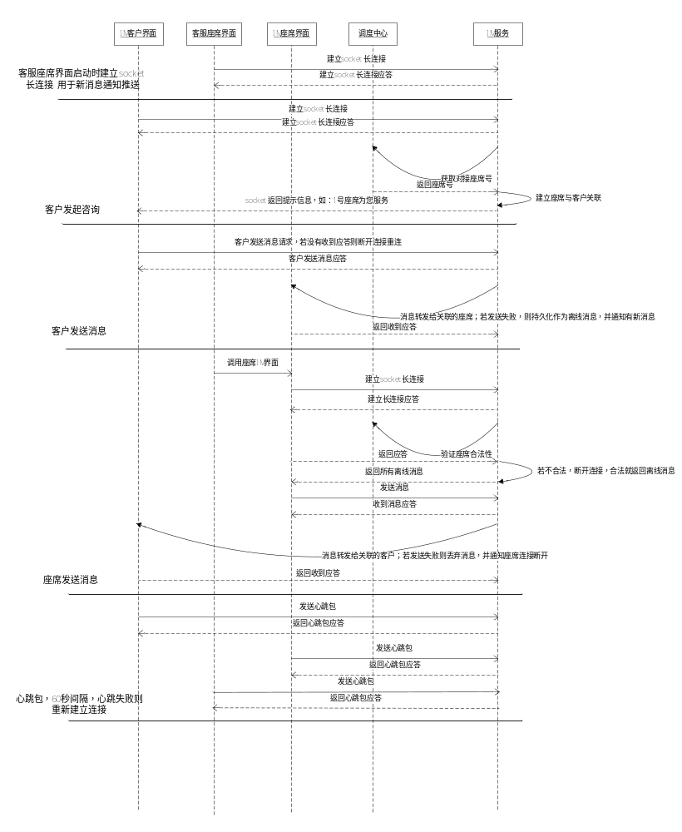
  - 用户类型结构
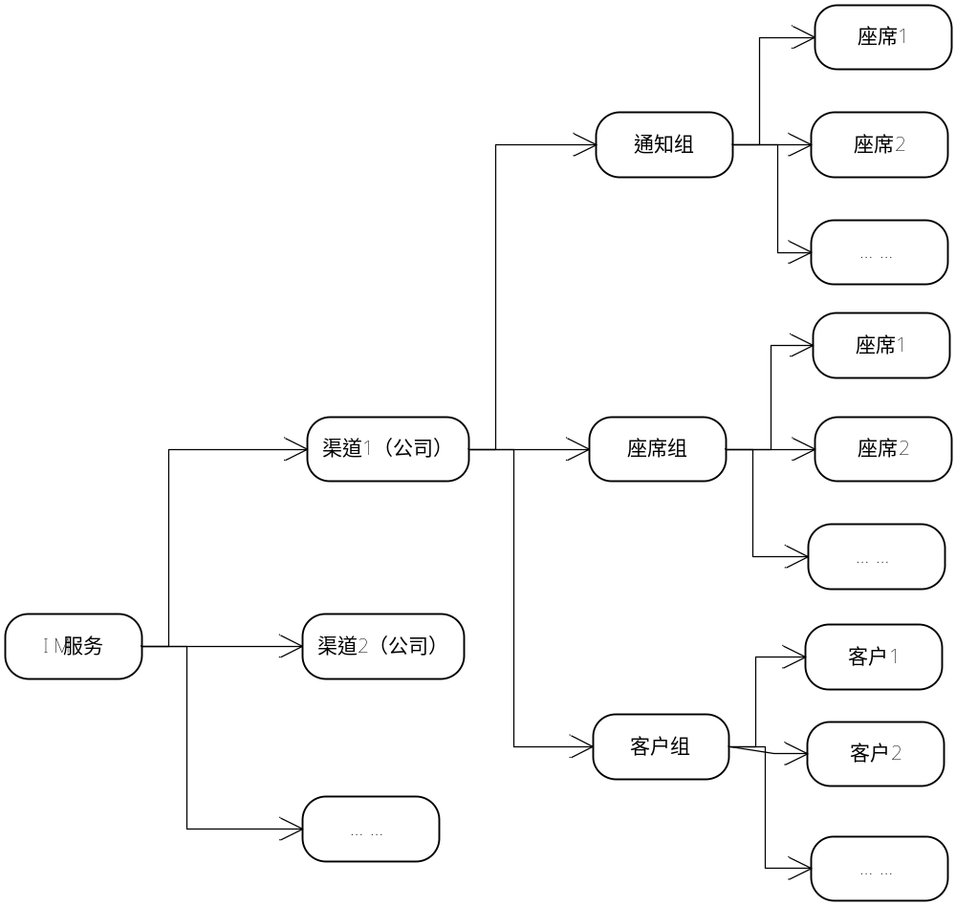
  - 外部接口
平台 | 接口 | 应用场景
调度中心 | 分配座席接口 | 客户建立连接时请求
调度中心 | 验证座席合法性接口 | 座席建立连接时请求
调度中心 | 通知座席空闲状态 | 客户与座席关联断开时请求

  - 协议通讯方式
    - 调用方式
采用websocket、http通讯方式，JSON数据格式，UTF8编码传输。
平台 | 请求例子
即时通讯服务 | http://域名/im

    - 座席建立websocket连接流程
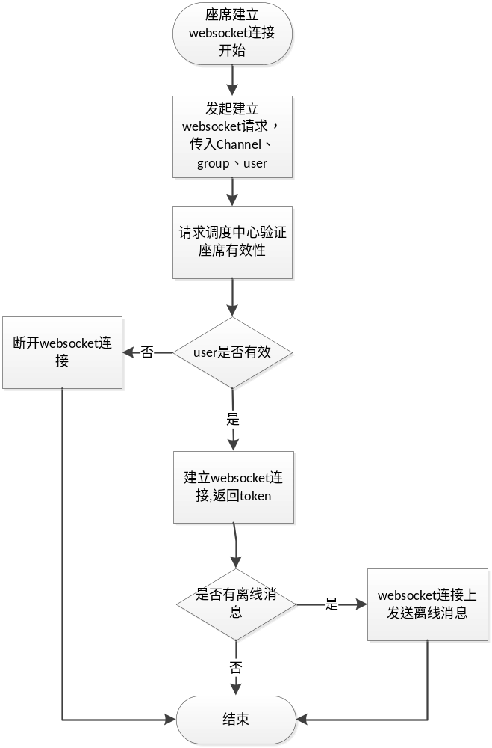
    - 客户建立websocket连接流程
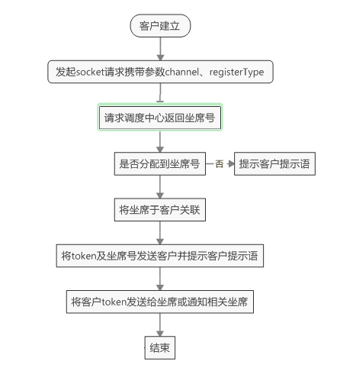
    - 通知建立websocket连接流程
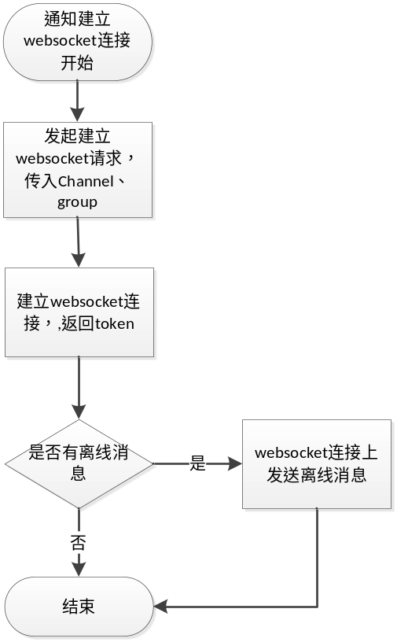

    - 建立websocket连接
提交方式：websocket连接
备注：应答方式以发送message方式发送
参数 | 说明 | 类型 | 必填 |  | 备注
发送报文数据格式
channel | 渠道（公司） | String | 是
registerType | 来源 | String | 是 | N1:通知S2:坐席C3:客户
token | 固定token | String | 否
user | 用户名 | String | 否 | 座席组必填
nickName | 昵称 | String | 否 | 若为空，同用户名
应答报文数据格式
notifyStatus | 通知类型 | String |  |  | "on1": "在线" "e1": "非法登录" "on2":"离线"
fromUser | 用户token 通讯使用 | String | 是
fromUserName | 发送方名字 | String
toUser | 坐席token | String | 否 |  | 客户端连接才有
toUserName | 接收方名字 | String
messageType | 消息类型 | String | 是 |  | 01:通知02:文字03:图片04:文件 05:心跳
messageValue | 消息内容 | String | 是 |  | 通常为提示语
seatStatus | 坐席状态 | String | 否 |  | 客户端链接才有 "on1": "在线" "on2":"离线" "b1": "繁忙"
    - 消息传递
提交方式：websocket连接
备注：应答方式以发送message方式发送
参数 | 说明 | 类型 | 必填 |  | 备注
发送报文数据格式
messageType | 消息类型 | String | 是 | 02:文字03:图片04:文件
notifyStatus | 通知类型 | String | 否 | "on1": "在线" "e1": "非法登录" "on2":"离线" “”
channel | 渠道（公司） | String | 是
registerType | 来源 | String | 是 | N1:通知S2:坐席C3:客户
fromUser | 发送方token | String | 是
fromUserName | 发送方名字 | String | 是
toUser | 接收方token | String | 是
toUserName | 接收方名字 | String | 是
seatStatus | 坐席状态 | String | 是 | "on1": "在线" "on2":"离线" "b1": "繁忙"
messageDate | 消息时间 | int | 是
token | 固定token | String | 是
messageType | 消息类型 | String | 是 | 02:文字03:图片04:文件
messageValue | 消息内容 | String | 是
seqNo | 会话流水号 | String | 是 | 唯一值
nickName | 文件名 | String | 否
    - 关闭websocket连接
提交方式：websocket连接
备注：应答方式以发送message方式发送
参数 | 说明 | 类型 | 必填 |  | 备注
发送报文数据格式
channel | 渠道（公司） | String | 是
registerType | 来源N1:通知S2:坐席C3:客户 | String | 是
token | 固定token | String | 是
应答报文数据格式
fromUser | 用户token 通讯使用 | String | 是
toUser | 坐席token | String | 否 |  | 客户端连接才有
messageType | 消息类型 | String | 是 |  | 01:通知
messageValue | 消息内容 | String | 是 |  | 通常为提示语

    - http接口
      - 上传文件流程
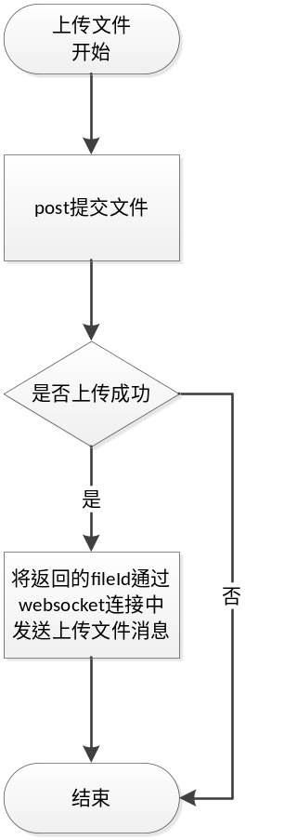
      - 上传文件
提交方式：post
接口名称：uploadFile
备注：
参数 | 说明 | 类型 | 必填 | 备注
发送报文数据格式
files | 表单上传文件对象 | object | 是 | 与data同级
应答报文数据格式
resCode | 响应code | String | 是 | 非0000成功
resMsg |  | String | 是 | code非0000 异常消息
data | 内容 | Object | 否
data内字段
nickName | 文件原名称 | String
url | 文件访问地址 | String
filename | 文件名 | String
      - 下载文件

提交方式：post
接口名称：download
备注：
参数 | 说明 | 类型 | 必填 | 备注
发送报文数据格式
fileName | 文件名 | String | 是
nickName | 文件原名称 | String | 是
应答报文数据格式
resCode | 响应code | String | 是 | 非0000成功
resMsg |  | String | 是 | code非0000 异常消息
      - 心跳包流程
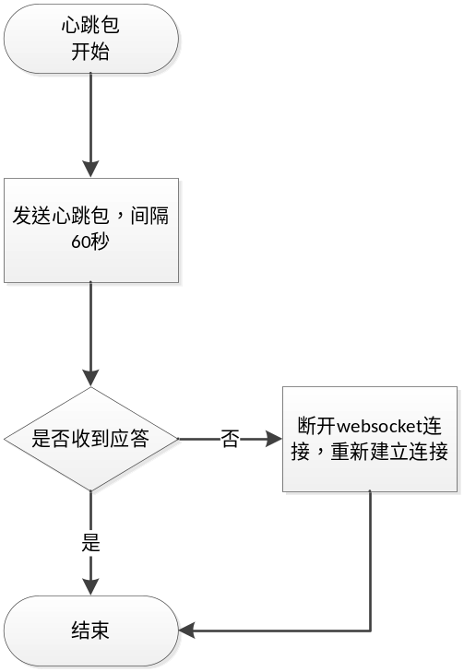
      - 心跳包
提交方式：socket发送
接口名称：heartbeat
备注：60秒一次
参数 | 说明 | 类型 | 必填 | 备注
发送报文数据格式
应答报文数据格式（无需参数）
      - 聊天会话超时流程
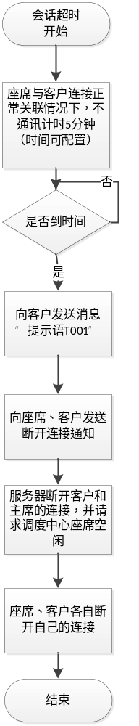

  - 应答码定义
应答码 | 说明
0000 | 成功
0001 | 失败
0002 | 缺少参数
9001 | 系统繁忙
  - 提示语定义
代码 | 提示语
T001 | 会话超时，自动断开
T002 | 所有座席正忙
T003 | 001座席为您服务（001为nickName字段信息）

